08. 去舊立新 - 奉獻服事
- 預備
經文：太廿五31-46, 約十三3-17
同讀太二五40, 約十三14-15

- 敬拜真神
《歡欣讚頌》歡欣讚頌(歡欣讚頌), 跳躍事奉敬拜主(獻上敬拜事奉神),
忠心僕人(忠心僕人), 要晝夜讚美主(天天都要讚頌),
舉手仰望(舉手仰望), 歡欣地崇拜(歡欣的歌唱),
稱頌救主(高聲讚頌), 榮耀尊貴(永遠讚美)。
禱告：多謝耶穌對我愛的服事


- 服事生命與屬靈成長
  - 從成人的學習環境來說
  - 成年人的一般學習方式
  - 服事的意義：
  - 服事的範圍：

- 僕人心態
- 還記得「４要」嗎？第三要是「互相照顧」
- 守望者請裝備者憶述一次受人幫助的事, 其感受如何？
- 講述耶穌為門徒洗腳的故事,示範服侍的心，服事人就是服事主。
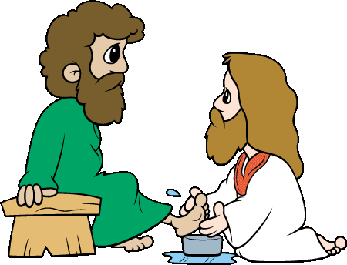
- 請他想想基督徒有那幾方面可以幫助人。
- 他身邊現在有人需要幫助嗎？
- 與他一同決定去服事某個有需要的人
- 為要服事的人禱告
- 為他洗腳 (若他反應要洗你的腳也可以) 表達感受？

- 一個具體的榜樣 – 守望者為裝備者洗腳
- 給予/獻出 (GIVE / OFFER) :
為何神要我們獻上？神讓我們學習
  靠主知足 | 管理所托 |   祝福別人 |   更像恩主

- 了解奉獻
- 教會裏的奉獻是給誰？奉獻對象是____, 教會代表神收取。
- (瑪一6-14)祭司犯了什麼錯？奉獻的態度？ ______________
- 奉獻是_______，引申：不是______不該________不________
- 我家裏換傢具，舊的仍不太舊，搬來教會用，算奉獻呢？
- 我賭博贏了錢，拿部分來教會奉獻，可以嗎？

本質：與獻祭及敬拜同義 | 標準：完全奉獻擺上所有
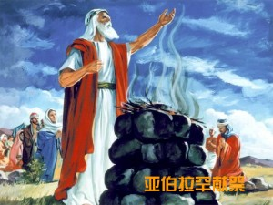  態度：  給得_____情願、給得_____慷慨、懷著_____給 | 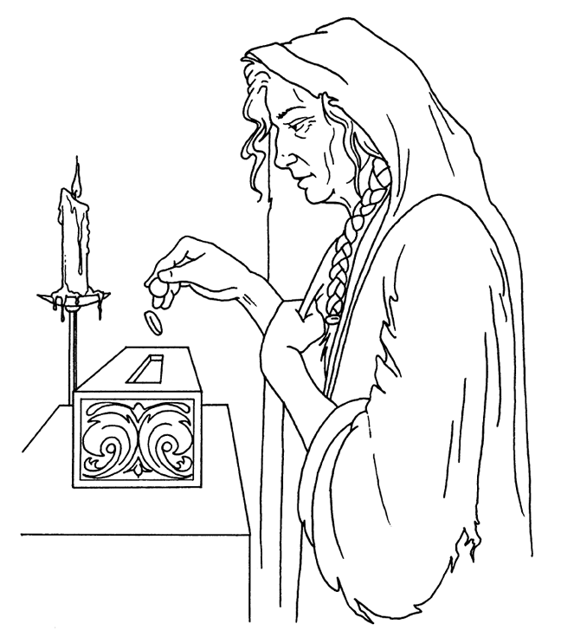  目標：把自己獻給神  起步：舊約是開始學習擺上【舊約並無廢掉(太5:17)】
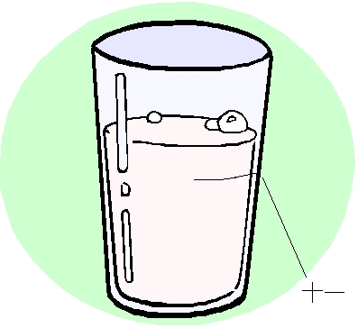  類別：  (1)必須 ___ 的：(收入的10%)屬於神  (2)可以 ___ 的：(10%以上) 感謝、憐憫  先盛載到十分一水平，才會高出到其他 |  | 崇拜中奉獻:  
- 奉獻的意義
  - 是禮物 – 人想要就近神 (包括未信的人)。(申十六16)
  - 是感恩 – 神仍然賜給你賺錢的能力。(申八18)
  - 是還願 – 人若向神許願不可食言(民30:2)
  - 是探熱 – 測試愛神的心，是否將神放在心？ (太六21)
  - 是歸還 – 當納的「收入的____」歸神家 (瑪三8-9)
  - 是委託 - 餘下的_____，替神保管又妥善運用。
  - 是信靠 – 主繼續賜福，甚至傾倒滿溢 (瑪三10)
  - 是操練 – 將需要交托神，以信心加進生活。 (太六24)
  - 是感動 – 謝恩及憐憫，當在1/10______(林後九5,7)
  - 是全人 – 將生命歸主所有 (羅12:1-2), 活出基督
  - 是事奉 - 品格, 才能, 接待, 時間, 使人信主…(羅12:9-21)
  - 是積福 – 只有奉獻才可將今世的轉移在天。(提前六18-19)
- 為何先放在我手，再歸還給神呢？每一次歸還時…思想以下
  錢何處心也在 |   神是否置首位 |   賜收入的能力 | 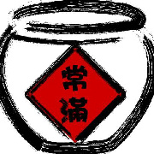  神繼續賜福你
- 教會如何運用這些奉獻？
- 何處是(神家)，當納的奉獻當歸在那裏？
- 何時做? 糧頭的主日：定期將(10%)放在你_________的地方
- 如何記得：1.在帳本上列為頭號，2.先預備奉獻封/記事本，3.又教導孩子奉獻。
- 信徒中誰可以例外呢？傳道人可以免奉獻嗎？

功課：開始定期做必須歸還的十分一奉獻。若即時未能做到，先
從無到有【較知而不做好】→漸漸到(10%)→再到甘心奉獻。

提前6:17你要囑咐那些今世富足的人…不要倚靠無定的錢財；只要倚靠那厚賜百物給我們的享受的神。
我們從來沒有帶過錢財來世上，只是神委托我們管理並善用。
喜樂:徒20:35 我凡事…扶助軟弱的人，又當記念主說：『施比受更為有福。』
約3:16神將獨生子賜給世人，我們若在給的事上學習像祂一樣去給。
神 / 不是上帝有需要，只是為建立我們。
以最好的奉獻給你 “尊重” 的主
下而上, 引申：不是施捨, 不該奉上次貨, 不假借於人
詢問你的守望者
獻上10%來自亞伯拉罕、雅各，都自發甘心的感謝，早在律法之前發生。
羅12:1…我以神的慈悲勸你，將身體獻上當作活祭，是聖潔的是神所喜悅的……
擺上所有：奉獻以內學習將心歸主，奉獻以外的金錢和精力，學習管理合乎主用。
甘心：林後8:12、樂意：林後9:7、期望：林後9:6多種的多收
歸還：(瑪3:8)收入的十分一是屬神之物，不由自決。【不是用剩下來的10%】
自主：太5:41 有人強逼你走一里路、你就同他走二里。
連寄居的外邦人…不可空手朝見神，按己力量照神賜福奉上禮物(申16:13-17)
連寄居的外邦人…不可空手朝見神，按己力量照神賜福奉上禮物 (申十六13-17)
因為你的財寶在哪裏？你的心也在那裏。(路十二34)
1/10, 主權屬於神，人無權作主張。
9/10，(太25:14-30)才幹的比喻
捐小錢的寡婦 (可十二41-44)，你願意以神為尊, 神豈會待薄你嗎？
以外，(申14:27,26:12) 三年額外抽1/10給無分,無業,孤寡
若用自動轉賬式奉獻，是你放棄思想的機會。耶穌也要信徒不嫌其煩地守主餐。
路12:34：你的財寶在那裡，你的心也在那裡。
神以外，別無第三者，奉獻是釐清自己是以神為首嗎？
申8:18 …因為得貨財的力量是神給你的…, 一切所擁有都由神來
傾福：瑪3:10…是否為你們敞開天上的窗戶、傾福與你們、甚至無處可容。
教會是非牟利團體、由公認人仕管理、確保奉獻合乎規管下使用。
教會從奉獻而收入, 支出在內部經費及捐獻給外面有需要的人。並有途徑讓奉獻者知道。
這奉獻當歸到何處？你經常參與的教會, 你在那裏，【何處敬拜被牧養】就何處奉上
敬拜神：(瑪3:10)神說：「當納的十分一全然送入倉庫…」
沒有例外，舊的祭司要拿1/10給大祭司，大祭司也會1/10歸給神。傳道牧師有收入也要。

